САНКТ-ПЕТЕРБУРГСКИЙ НАЦИОНАЛЬНЫЙ ИССЛЕДОВАТЕЛЬСКИЙ УНИВЕРСИТЕТ ИТМО

Дисциплина: Бэк-энд разработка

Отчет

Практическая работа №2: Создание своего сервера

Выполнил:
Жаров Александр
К33402

Проверил:
Добряков Д. И.

Санкт-Петербург
2022 г.
Задача
- Придумать собственную модель пользователя
- Реализовать набор из CRUD методов для работы с пользователем
- Написать запрос для получения пользователя по id или email
Ход работы
- Устанавливаем необходимые зависимости
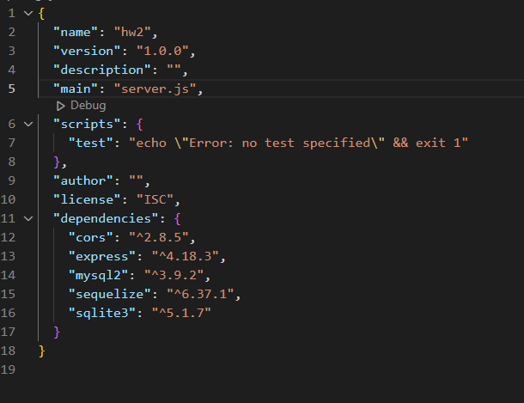

- Инициализируем server на express и подключаемся к бд
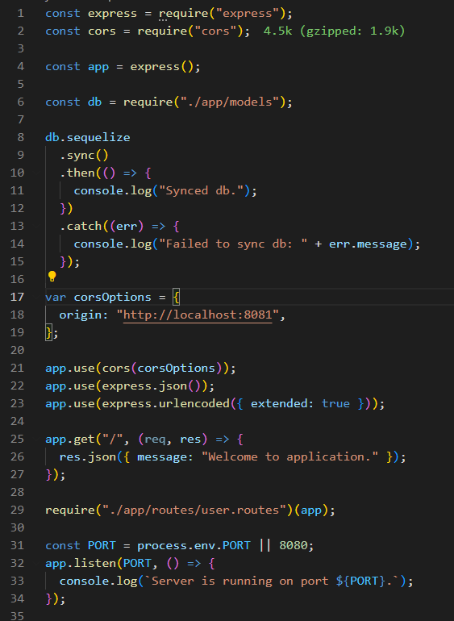
- Создаем конфигурационный файл для бд на SQLite
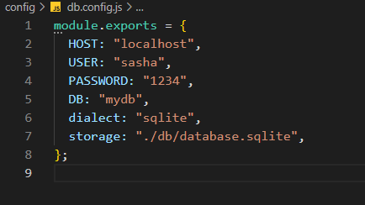
- Создаем модель пользователя и передаем ее в бд
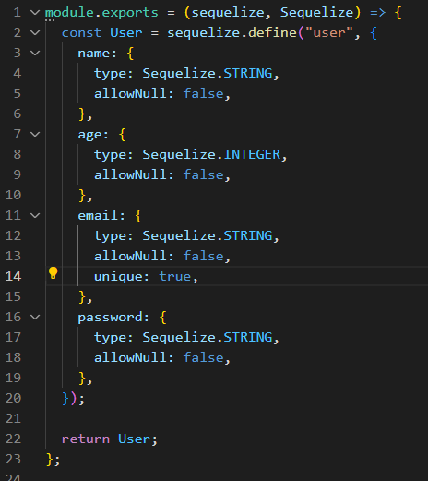
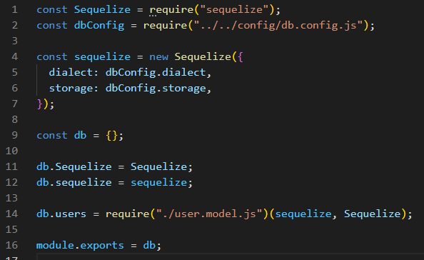
- Создаем CRUD операции для взаимодействия с бд
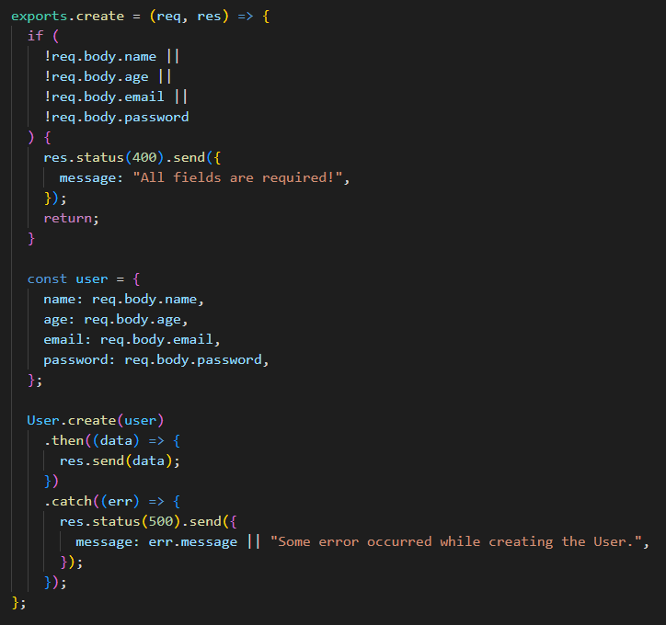
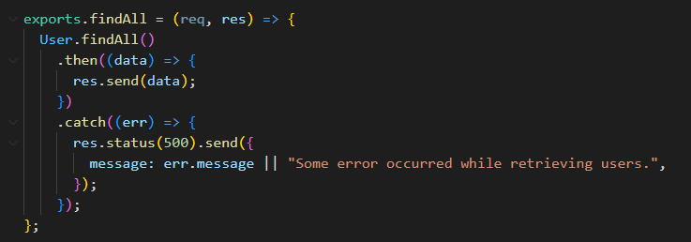
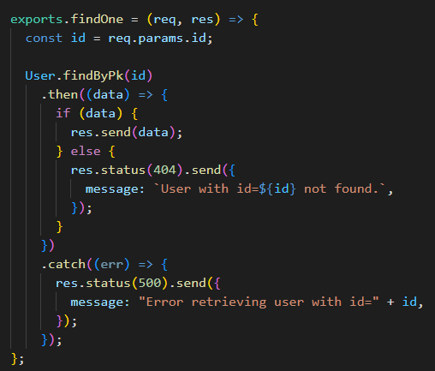
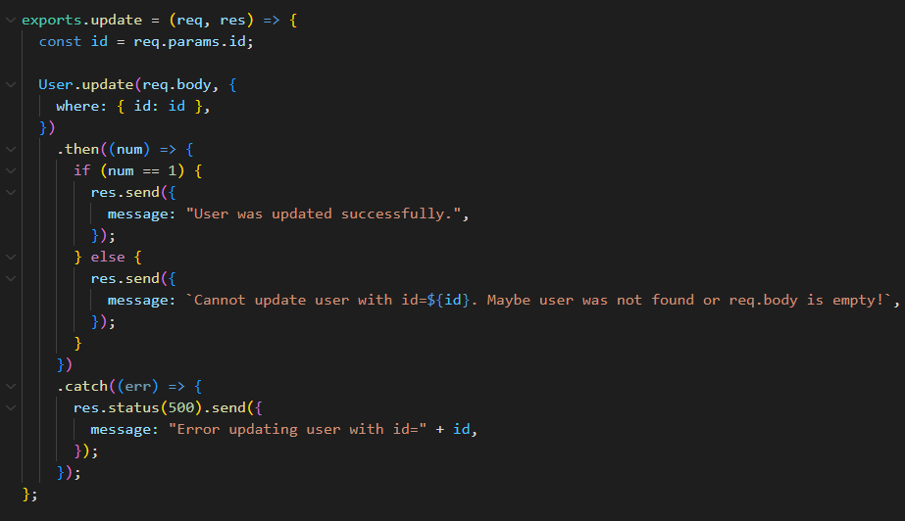
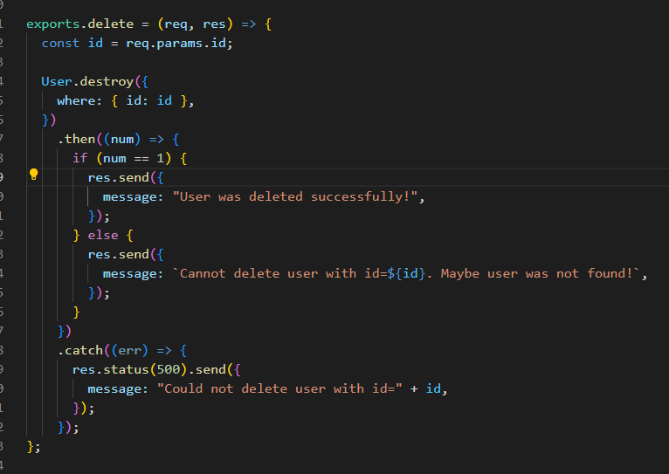
- Создаем модуль с роутами
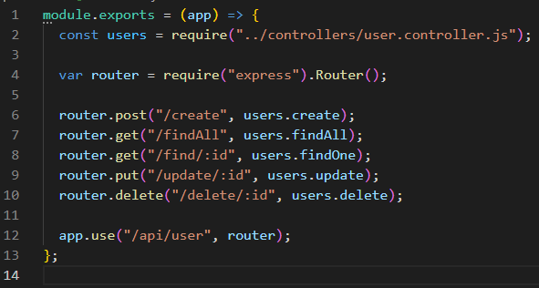
- Проверяем работу в postman
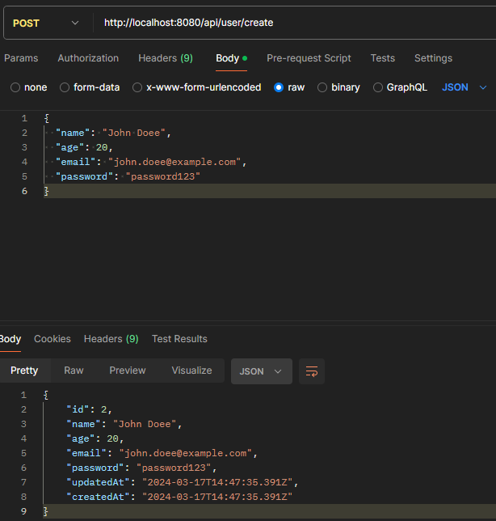
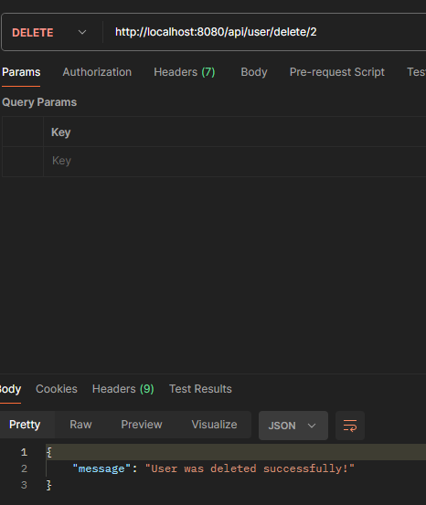
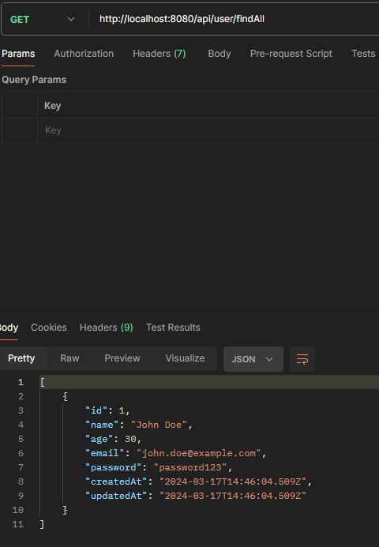

Вывод
В ходе работы я написал собственный сервер, создал базу данных, где хранятся пользователи и написал апи для этой бд.

